Exercices vitesse instantanée et vitesse angulaire

Exercice 21 p.52
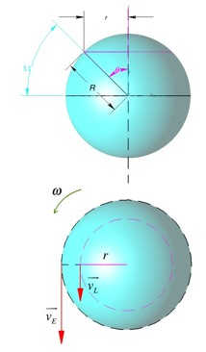
a. Exprimons la vitesse angulaire en rad.s⁻¹ : A.N : =7,2921.10⁻⁵ rad.s⁻¹ . (précision à la seconde près sur le temps)

Or, un point de l’équateur décrit un cercle de rayon R, mais un point de Dunkerque décrit un cercle de rayon (voir schéma).
Donc :
A.N :

v_{E} = 464,5 m.s⁻¹ et v_{L} = 292,3 m.s⁻¹

b. La latitude de Versailles est 48,5°

La valeur de la vitesse de Raphaël assis en classe est :
A.N : = 307,8 m.s⁻¹

c. La vitesse est nulle pour tous les points de l’axe de rotation (où le rayon du cercle trajectoire est nul).
A la surface de la Terre, il s’agit du pôle Nord géographique et du pôle Sud géographique.

Correction exercice 22 p.52

a. La balle de tennis est assimilée à un point correspondant à son centre d’inertie.
On mesure sur la chronophotographie 3,8 cm pour une distance de 1,0 m. Donc 1 cm sur la chronophotographie représente 0,26 m.
La distance entre les points entourant A sur la chronophotographie est M₂M₄ = 1,4 cm et =40 ms, donc :
=4,6 m.s⁻¹.
En procédant de la même façon, on trouve : 1,8 m.s⁻¹ et 3,6 m.s⁻¹.

b.
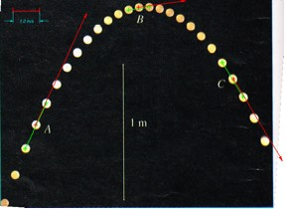

Exercice 28 p.54
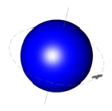
a. , avec et =1,48 h.

A.N : 4,24 rad.h⁻¹. Soit 1,18.10⁻³ rad.s⁻¹.
Or : donc : A.N : =7,80.10³ m.s⁻¹.
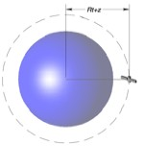
Soit : 2,81.10⁴ km.h⁻¹.

b. Pour la Terre, avec . A.N : 0,263 rad.h⁻¹.

avec h
A.N : 0,390 rad ou encore = 22,3°.
La terre a tourné de 22,3° alors que le satellite a effectué une rotation de 360°, le rapport des angles correspond au rapport des vitesses angulaires (le satellite a une vitesse de rotation 16 fois plus grande que la Terre).

c. Soit la durée séparant deux passages par la verticale d’une ville donnée (la notation est mal choisie pour un temps…).

Pendant cette durée, la Terre tourne de : et le satellite de :

On veut que: , puisque le satellite aura rejoint le point de la terre après au moins un tour.

Alors : soit :
A.N : 1,58 h = 1 h 35 min.

Correction exercice 29 p.53

a. Au 1/01/1985, le centre de la comète de Halley, assimilée à son centre d’inertie, est au point M₅ (voir schéma).
La distance entre les points M₄ et M₆ sur la figure est M₄M₆ = 1,8 cm soit 1,8x2 = 3,6 u.a.
Or, 1 u.a. = 1,50.10⁸ km, donc : M₄M₆ = 5,4.10⁸ km.
La durée écoulée entre ces positions est9,0 mois, soit 9x30x24x3600 = 2,3.10⁷ s.
23 km.s⁻¹.

En appliquant la même méthode, on calcule pour au 1/02/1986 les valeurs suivantes :
M₁₂M₁₄ = 0,5 cm sur la figure soit M₁₂M₁₄ = 1,5.10⁸ km.
La durée écoulée entre ces positions est1,0 mois, soit 1x30x24x3600 = 2,6.10⁶ s.
58 km.s⁻¹.

Pour au 1/01/1988, on a : M₂₅M₂₇ = 5,7.10⁸ km et 2,9.10⁷ s.
Soit : 20 km.s⁻¹.
b.
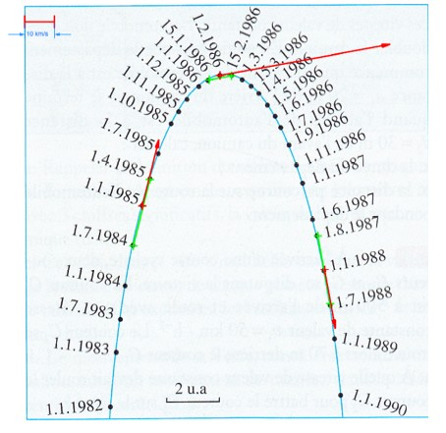

Exercice 30 p.54

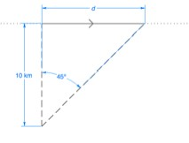
a. La distance d parcourue par l’OVNI s’obtient en utilisant les relations trigonométriques dans le triangle : soit
A.N : =10 km.

b. L’OVNI se déplace en mouvement rectiligne uniforme, la vitesse v étant constante on peut écrire : soit A.N : 1,0.10⁻⁴ s

c. soit = 1,3.10³ tr.s⁻¹ soit plus de mille tours à la seconde !

